Reagrupamento a vácuo
Estrutura
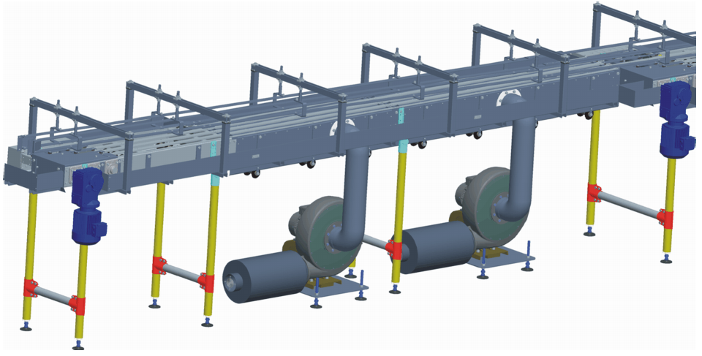
Figura 3-27: Reagrupamento a vácuo
Funcionamento
O reagrupamento a vácuo tem a função de reagrupar os fluxos de recipientes das duas raias da esteira em uma via de alimentação da máquina.

